Ponedeljek, 25. 5. 2020

1.ura: SLJ

Ponavljamo
- V zvezek napiši :
-eno prošnjo,
-eno zahvalo in
- eno opravičilo.
2. Upoštevaj vseh pet delov. Piši čitljivo in pravopisno pravilno.

2.ura: ŠPO

Pojdi na sveži zrak, na dvorišče. Teči tri kroge okoli hiše, razgibaj se od glave do pet. Vzemi lopar in žogico in se uri v igranju. Vadi:
- odbijanje žogice na loparju,
-spodnji in zgornji servis,
-če imaš več žogic, pa še zelo dolge podaje. Ko ti jih zmanjka, stečeš po njih in ponoviš vajo še 3x.
-Zadnjih 10 min preskakuj kolebnico ali vrti hulahop ali pa se igraj gumitvist.

Ne pozabite na posnetek poligona.
Vaše videoposnetke mi lahko pošljete tudi na mesenger.

3.ura: MAT

Pisno deljenje z enomestnim številom
Če imaš možnost, si list natisni, če ne, pa račune prepiši v zvezek.

Dopolni povedi.

135 : 5 = 27
Rdeči člen imenujemo ________________________
Zeleni člen imenujemo ________________________
Oranžni člen imenujemo ________________________
Računsko operacijo imenujemo ________________________

Deli in naredi preizkus.

4 2 8 : 2 = 3 9 6 : 3 = 8 0 4 : 4 =

P: P: P:

Deli in naredi preizkus.

5 7 6 : 2 = 8 1 5 : 5 = 7 2 9 : 9 =

P: P: P:

6 7 2 : 7 = 3 6 8 : 4 = 8 7 2 : 8 =

P: P: P:

Reši besedilno nalogo.

Prireditveni prostor so okrasili z baloni bele, modre
in rdeče barve. Skupaj jih je bilo 6495.
Koliko balonov je bilo modrih, če je bilo balonov vseh treh barv enako?

Odgovor: ……………………………………………………………………………………………………

4.ura:NIT

Rastline brez cvetov
- DZ, stran 84
Preberi si besedilo na modri podlagi.
- Reši nalogo 1. Pomagaj si s priloženimi slikami.
Alge nimajo korenin, stebla, listov, cvetov in plodov.

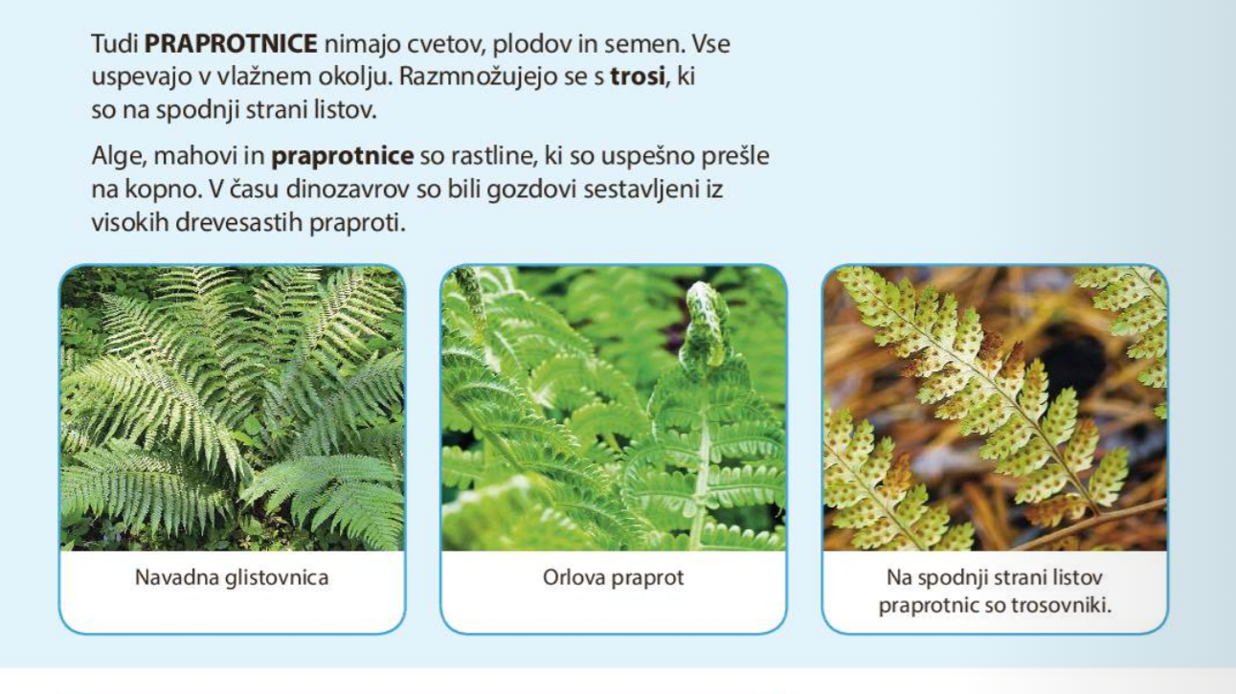
- Oglej posnetek na Radovednih pet – Rastline brez cvetov.

- Zapis v zvezek

Rastline brez cvetov

Rastline, ki nimajo cvetov so alge, mahovi, praproti.

-Če imaš tiskalnik, natisni list ter si zalepi slike v zvezek. Lahko pa tudi narišeš.

- Ko boš v gozdu, poišči mah in praprot ter si ju natančno oglej.

V četrtek, 28. 3. 2020 bomo imeli naravoslovni dan.

